

**《Web程序设计》**

**作业**

班 级：

学 号：

姓 名：

### 一、作业要求

为方便学院管理学生参加社会实践活动，基于SSM框架，设计、开发学生社会实践管理网站。主要功能大致包括：院方发布社会实践活动信息、学生报名活动、教师评定学生的表现等。

### 二、实验环境

**B：**

电脑：Macbook Pro

**A：**

电脑：微星GP75

CPU：I7 9750H

内存：32G

硬盘：西数SN750 500G

操作系统：Win 10 64位

**C：**

电脑：拯救者Y7000 2019

处理器：I7-9750h

显卡：GTX 1660ti

内存：32G

操作系统：Win 11 64位 专业版

**共同：**

集成开发环境：Jetbrain IDEA，Jetbrains WebStorm

版本控制与代码共享：github

JAVA编译与运行：JDK-17

前端开发所需运行时：nodejs 16

数据库：Mysql 8.0

部署环境：docker desktop

**SpringBoot作为后端框架，其中包括以下依赖**

* Mybatis：数据库 ORM 框架
* SpringSecurity：用户认证、鉴权等等
* auth0-jwt：token的封装与解码
* WebStarter：servlet封装
* Devtools：部署与更新
* Dependents：依赖版本控制
* Swagger2：接口文档
* Mysql驱动：数据库连接
* DruidStarter：数据源
* Maven插件：依赖管理与打包

**Docker desktop用于容器化部署，主要包含以下镜像：**

* Mysql：数据库部署
* openjdk：后端运行环境（jre即可，但是没有找到最新版本）
* nginx：前端部署环境，并进行负载均衡

**Vue 作为前端框架，其中包括以下依赖**

* Vuex： 全局状态管理
* axios： HTTP API 请求 （向后端请求资源时用）
* vue-router：页面路由管理和跳转
* Babel：将 ES6+ 的 Javascript 语法翻译到低版本语法
* es-lint：代码风格校验
* Typescript：现代化的、带类型注释的基于 Javascript 的扩展语言，可最终编译为可发布的 Javascript

### 三、小组分工

**A：**

1. 数据库设计与搭建
2. 后端设计与接口开发
3. Docker环境设计与部署

**B：**

1. 前端逻辑编写
2. 前端与后端 API 的对接

**C：**

1. 小组报告撰写
2. 项目代码测试调优

### 三、作业内容

**系统功能模块主要由以下四部分构成**

1）用户注册、登录、管理等（用户可以分为参加社会实践的学生、实践活动的负责教师、系统管理员等）

2）教师：发布、修改、删除和查询社会实践信息；评定分数； 管理学生日常情况等

3）学生：查询、报名、改选和退选社会实践活动；填写日常任务完成情况等。

3）管理员：管理用户（学生和教师）、社会实践活动等。

**说明：**

* 角色不同，权限不同。例如：学生只能查询社会实践活动、选择或改选或退选社会实践活动；教师可以增删改查自己负责的社会实践活动，评定参与此活动学生的成绩，对其他教师负责的社会实践项目无删改权限；系统管理员维护基本数据（学生数据、教师数据、社会实践数据）
* 除基本功能之外，请尽可能完善。例如：社会实践项目的负责老师可以是多人（如：三位），每位教师给出参与社会实践的学生成绩，然后汇总取平均分；学生可以组成小组，成绩可以按小组评定或个人评定；导入教师及学生名单；导出成绩单等。

**2、网站中页面的布局、风格等统一，页面的布局如下图：**

|  |  |
| --- | --- |
| 图片（应用系统名）  当前位置 | |
| 网站导航 | 当前网页的功能实现区 |
| 网站制作、联系等信息 | |

系统欢迎界面

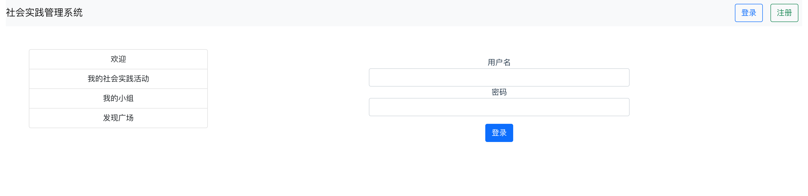

登录界面

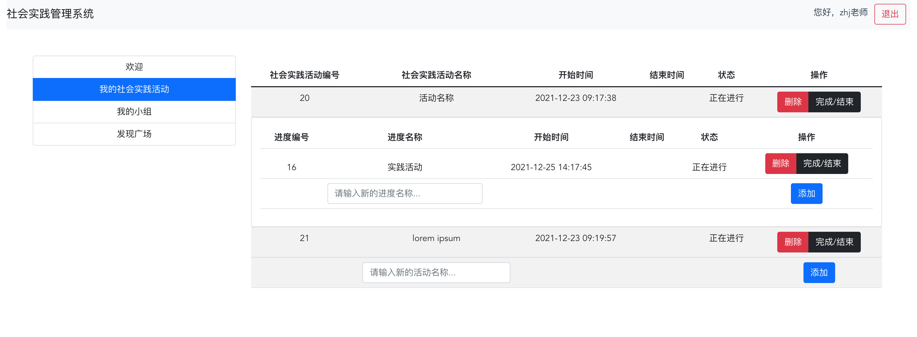

我的社会实践管理界面

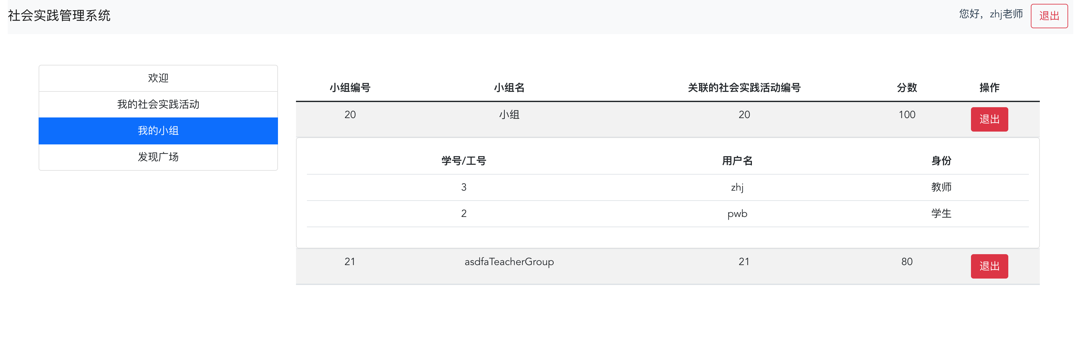

我的小组管理界面

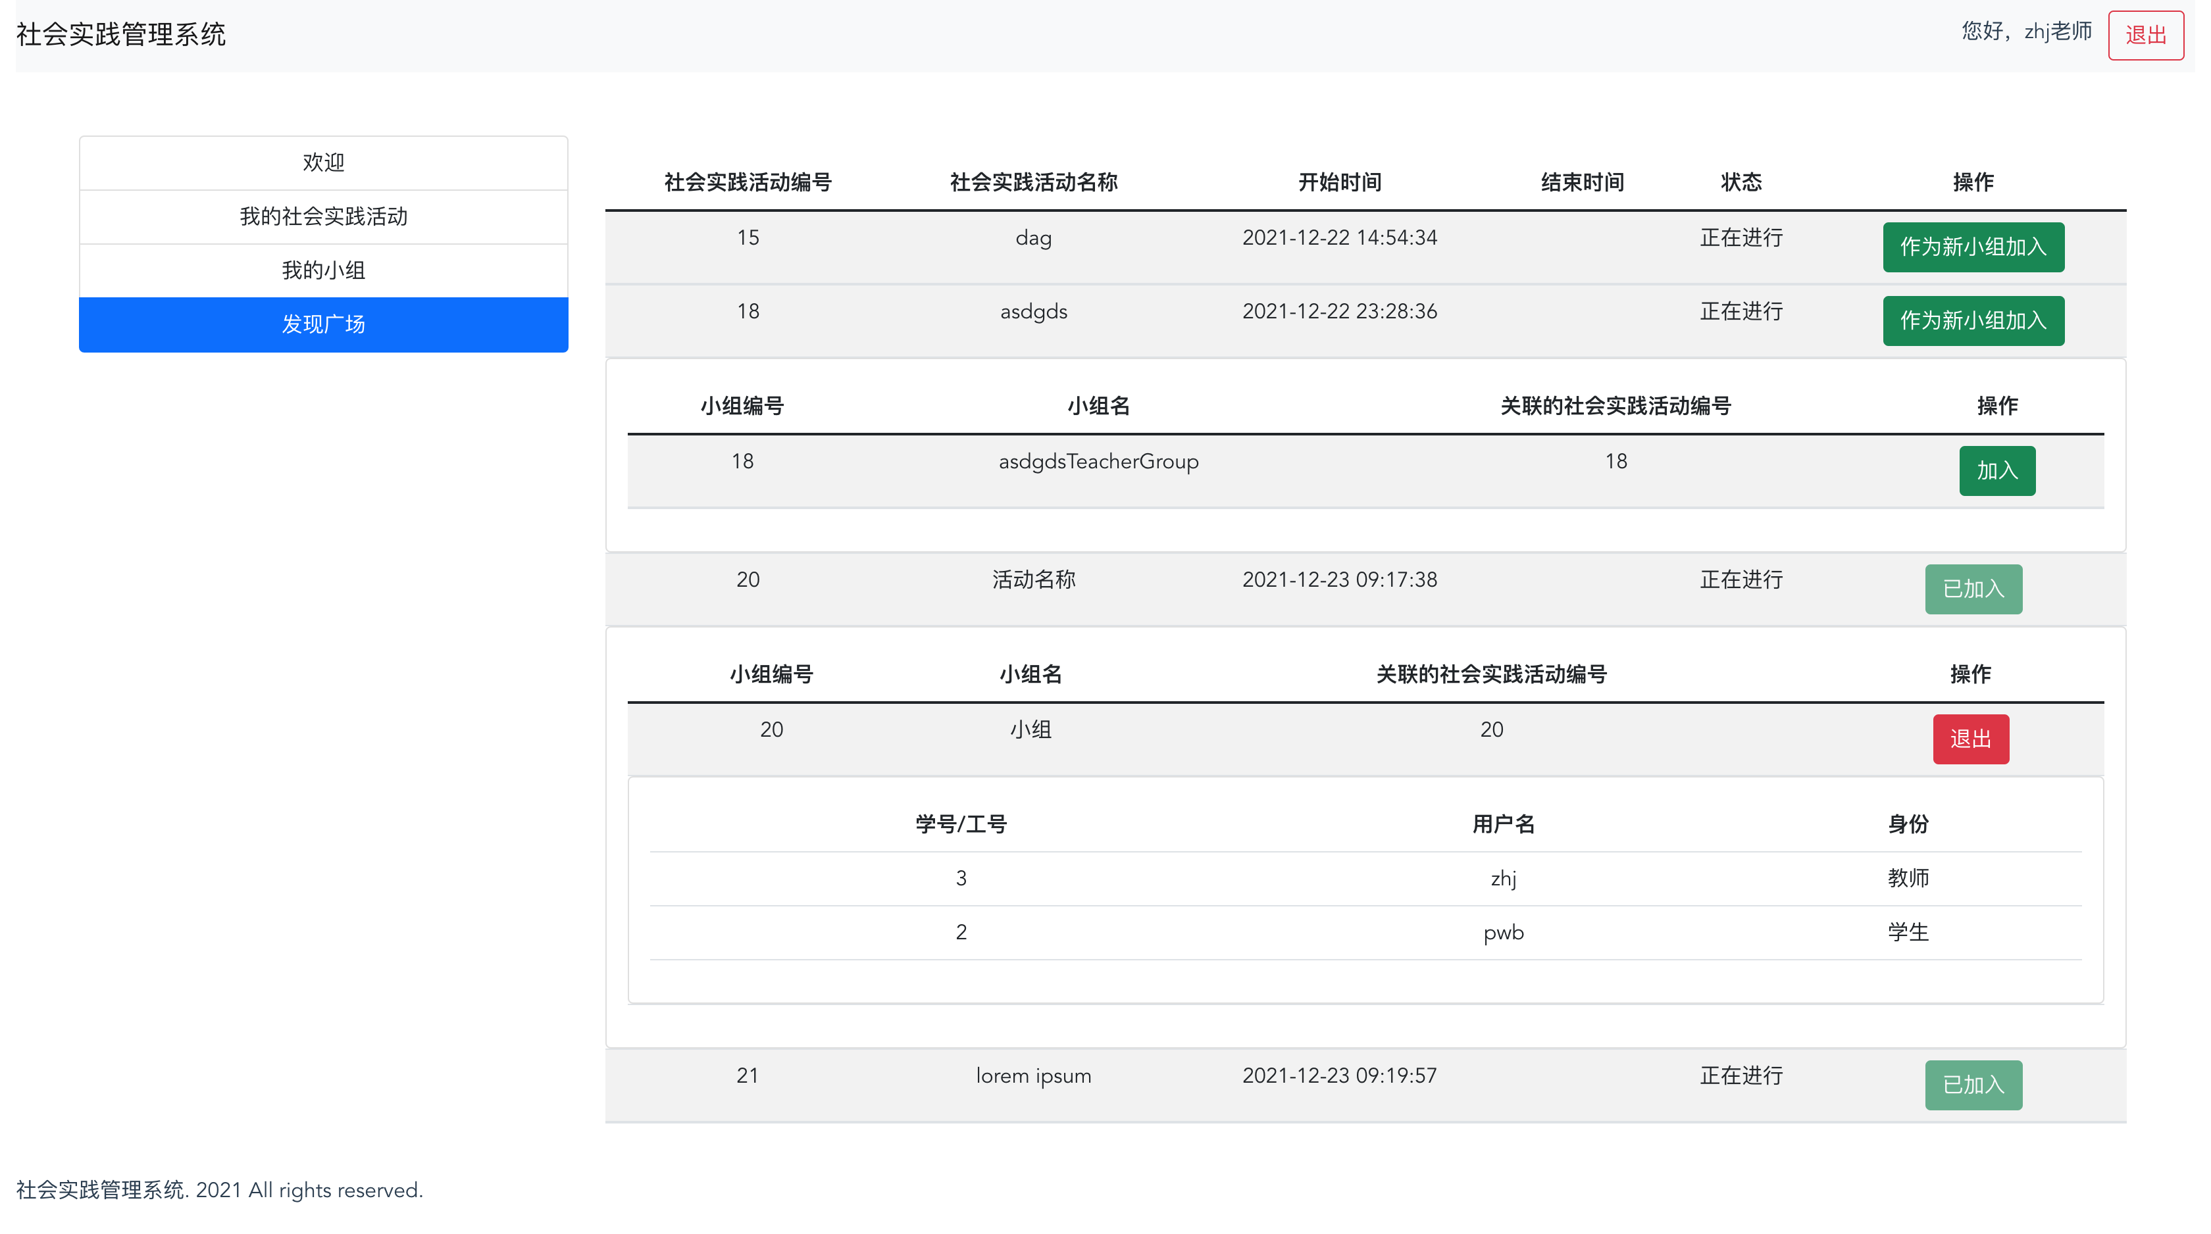

发现广场（查看和发现新的小组和活动之处）

### 四、实验步骤（图文方式叙述）

**后端：**

1. 使用mysql workbench新建数据库，名为socialpracticemanager

，使用建表脚本建立表格，并插入输入数据

数据库设计如下：

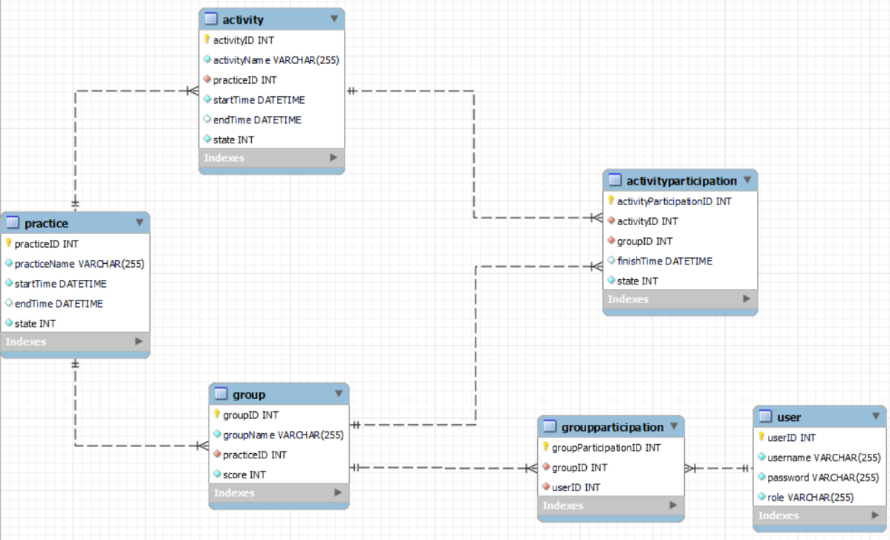

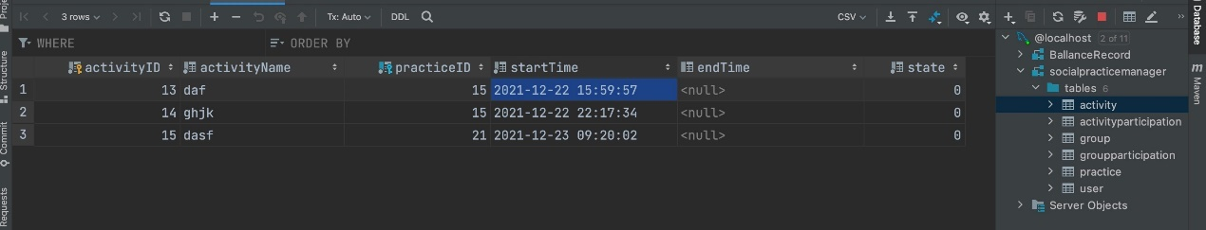建成后效果如下：

1. 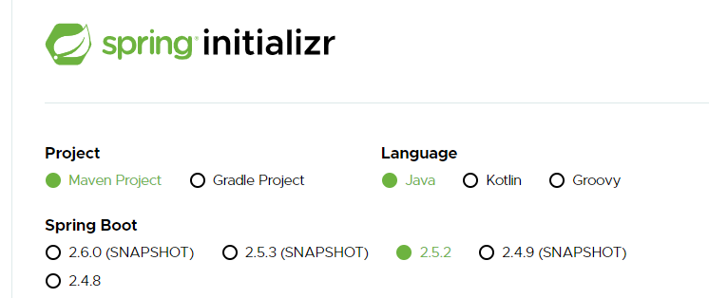使用IDEA 调用sping boot initalizr创建项目，使用maven导入依赖
2. 创建PO包

PO（Persistent Object）：持久化对象，它跟持久层（通常是关系型数据库）的数据结构形成一一对应的映射关系，如果持久层是关系型数据库，那么，数据表中的每个字段（或若干个）就对应PO的一个（或若干个）属性。用于和数据库交互

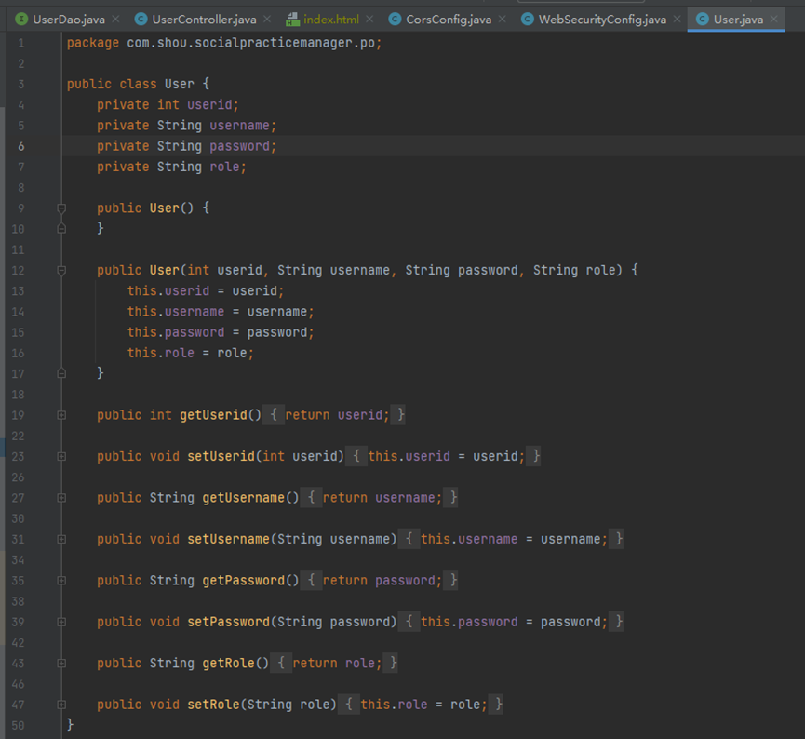

1. 创建dao包

通过注解嵌入Sql语句，并完成函数实现，作为数据库的操作接口

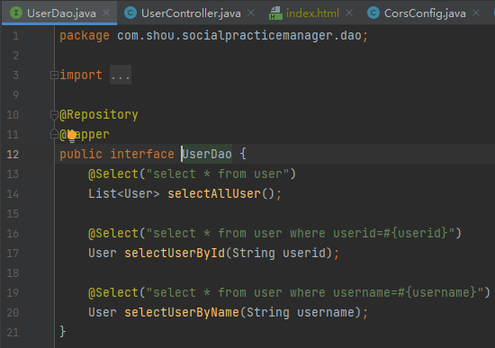

1. 创建service包

在这其中实现业务逻辑，各种功能等都在这里实现

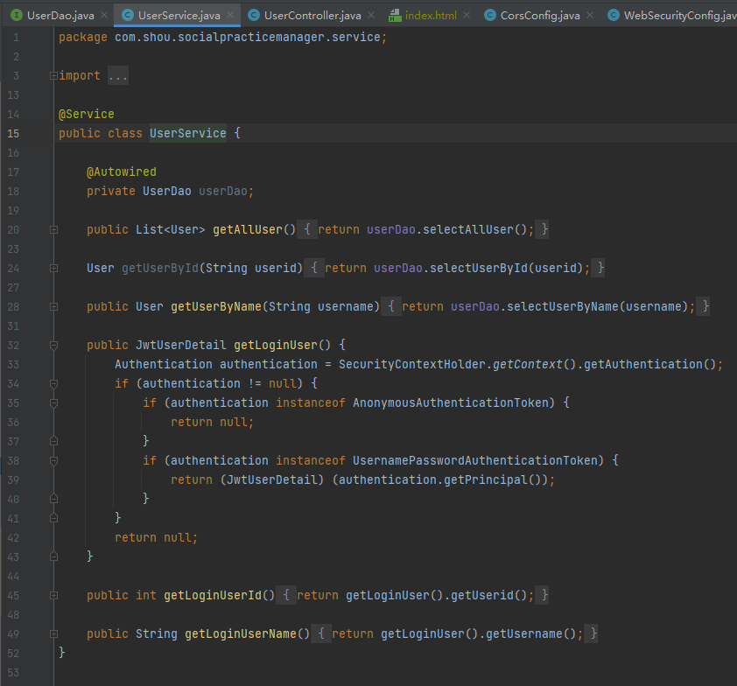以UserService类为例:

1. 创建dto包

DTO（Data Transfer Object）：数据传输对象，泛指用于展示层与服务层之间的数据传输对象。在这其中对po数据进行提取和再封装，用于前后端交换。

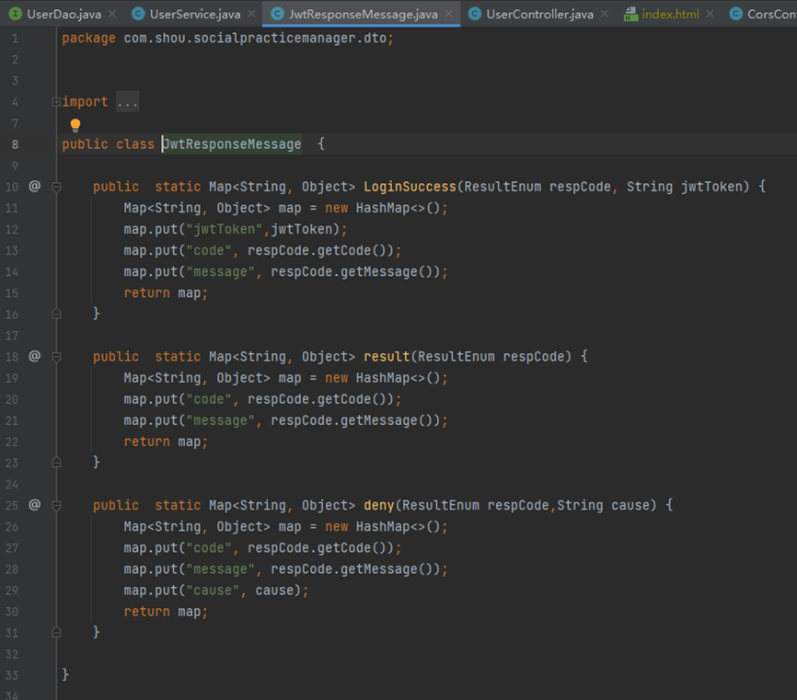

1. 创建controller包

在这里实现与前端交互的接口，接受前端的请求json数据，并返回json数据

以UserController为例;

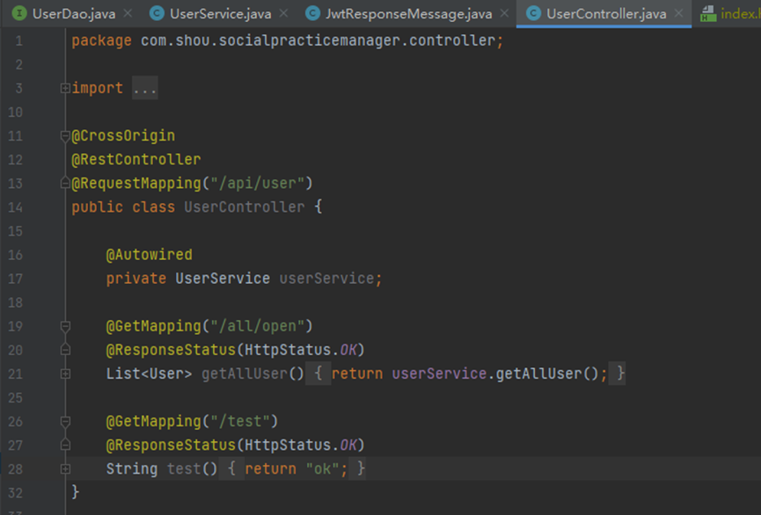

1. 创建config包，用于实现配置类

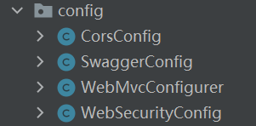

分别对应Cors跨域设置，swagger文档设置，spring security配置，spring静态资源管理

另有：

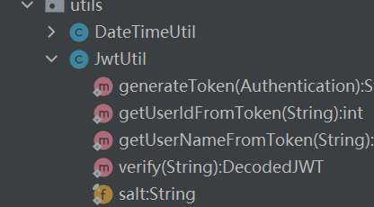

为jwt注册登录鉴权加密解密的工具类

1. 创建security包，用于存放spring security专用的类

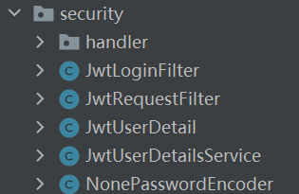

1. 创建JwtLoginFilter用于处理登录请求

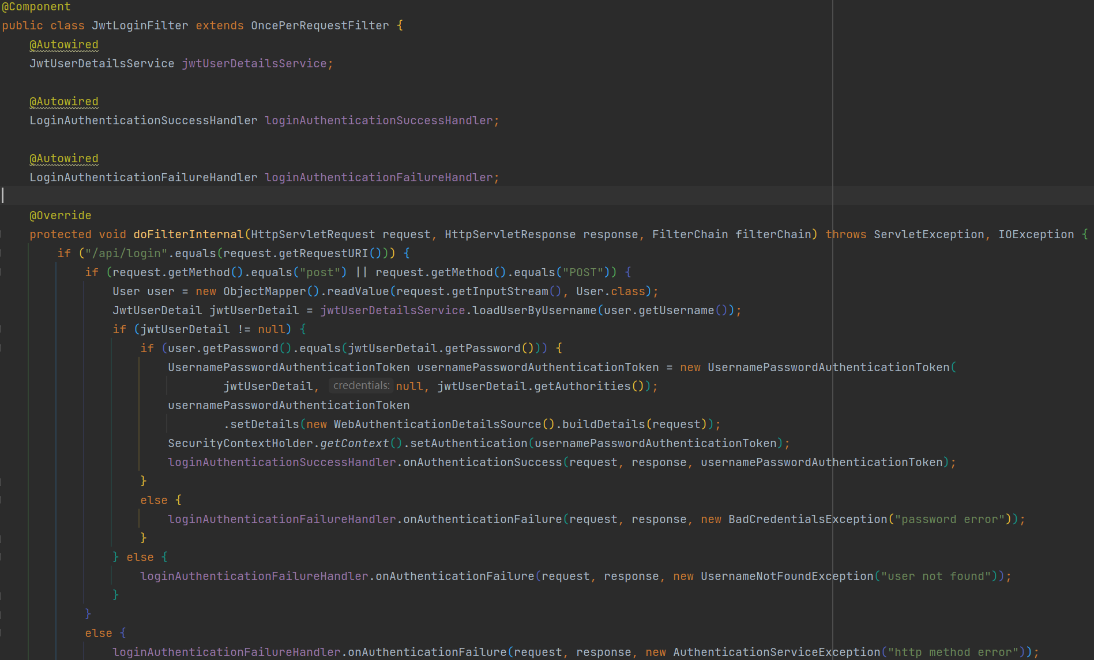

创建JwtRequestFilter用于处理所有请求，取出请求头中带有的token信息完成用户鉴权

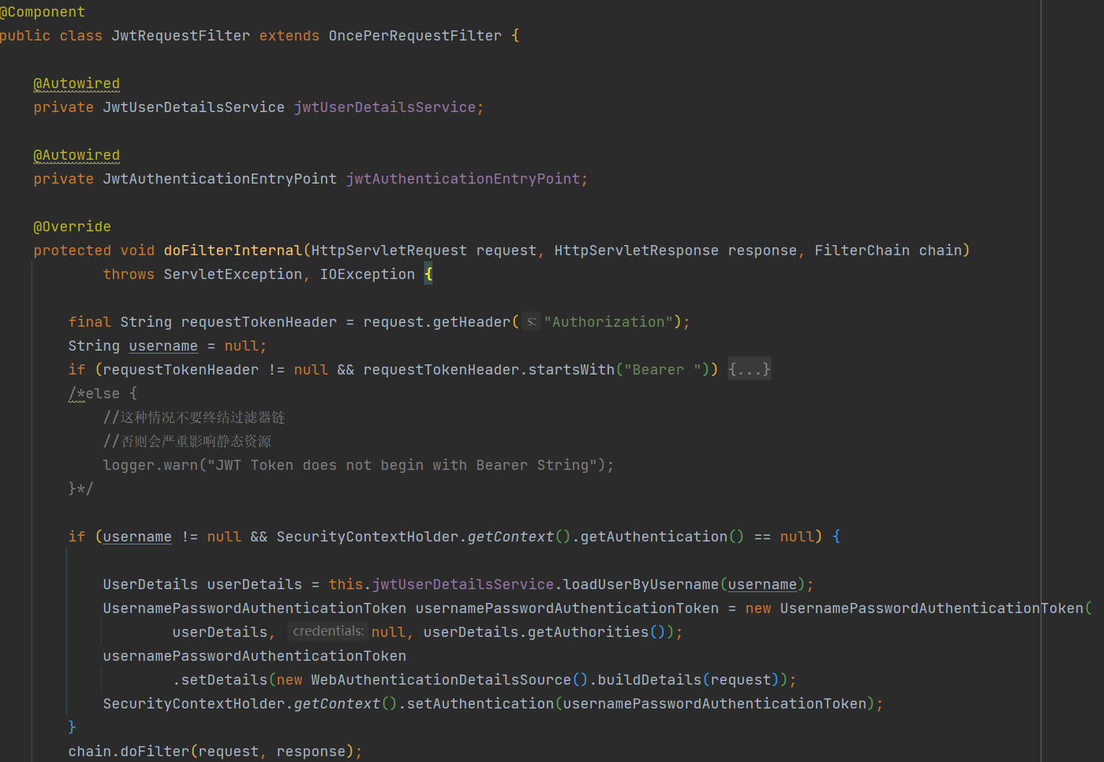

1. 在application.properties文件中写入项目全局配置信息

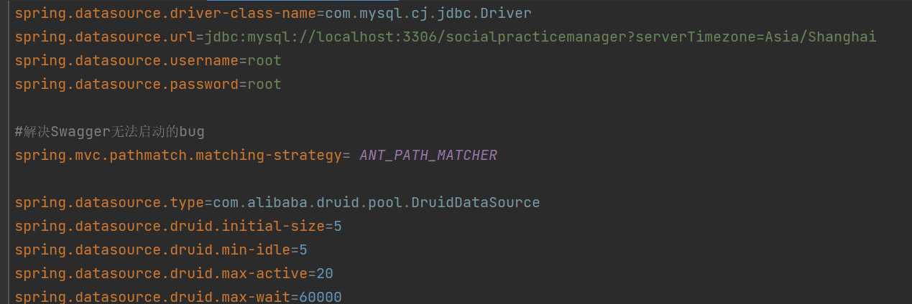

1. 利用IDEA和Swagger进行接口测试

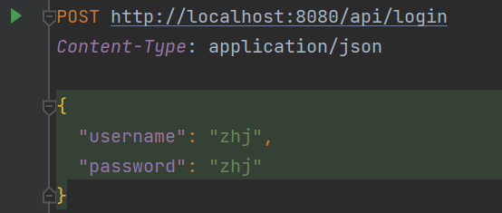

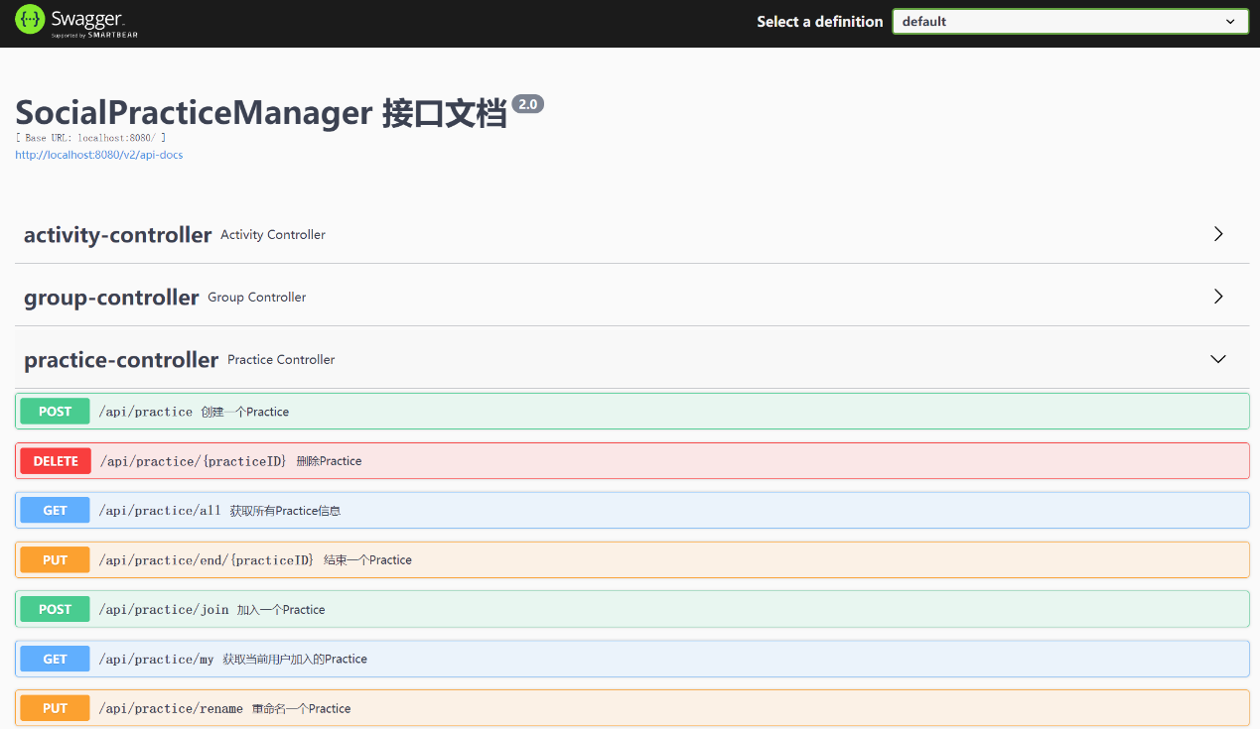

1. 使用Maven插件的package进行封装，内嵌tomcat一键部署

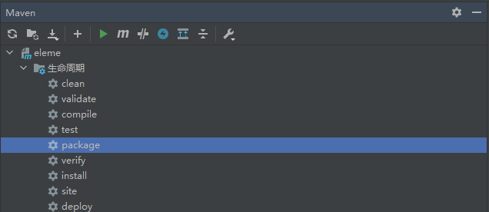

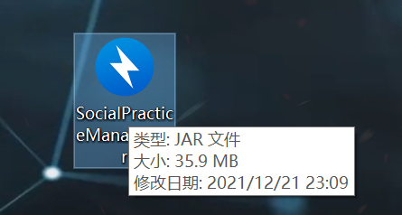

1. 在docker服务器创建数据卷，和名为SMPnet的网桥

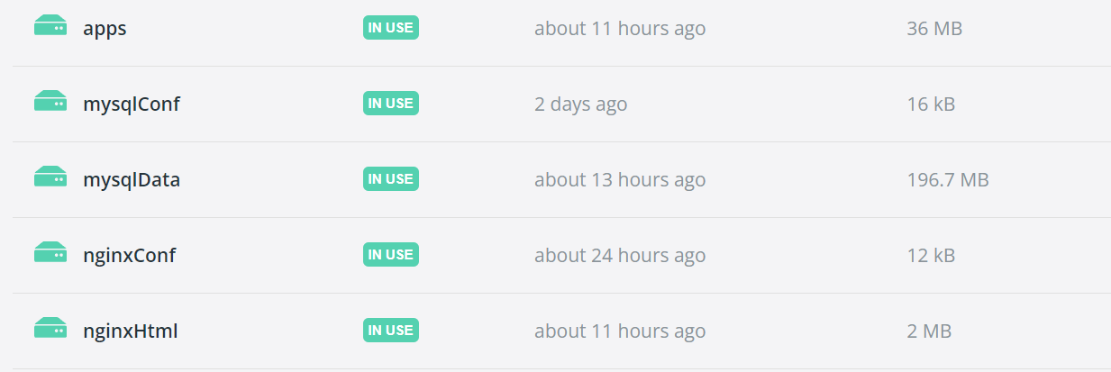

执行mysql容器创建，用docker workstation连接，执行建表脚本

命令举例：docker run -d --name MysqlSPM --network SPMnet --network-alias MysqlSPM -v mysqlData:/var/lib/mysql -v mysqlConf:/etc/mysql/conf.d -e MYSQL_ROOT_PASSWORD=root -p 3307:3306 mysql

1. 创建openjdk容器，复制jar包到数据卷中，进入容器手动执行

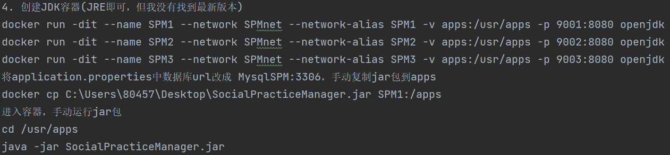

1. 创建nginx容器

docker run -d --name NginxSPM --network SPMnet --network-alias NginxSPM -p 8081:80 -p 9000:9000 -v nginxHtml:/usr/share/nginx/html -v nginxConf:/etc/nginx/conf.d nginx

复制前端文件到nginxHtml数据卷下

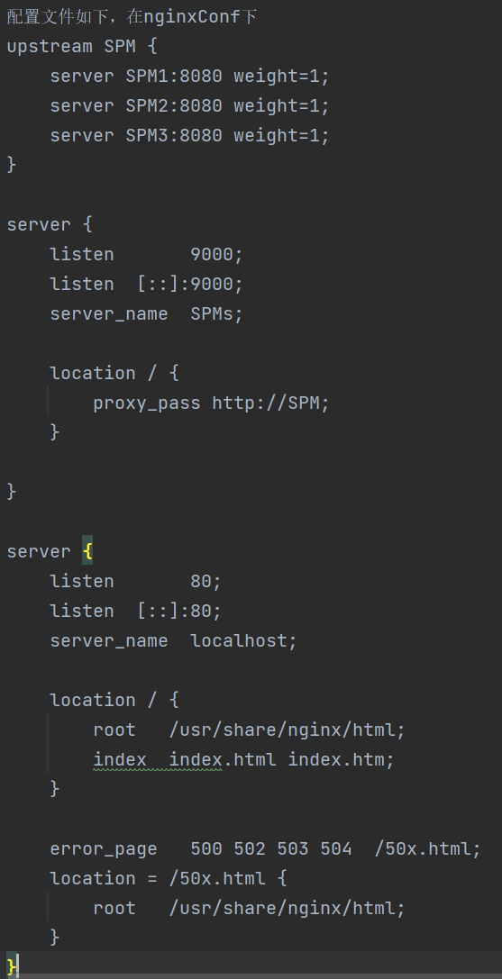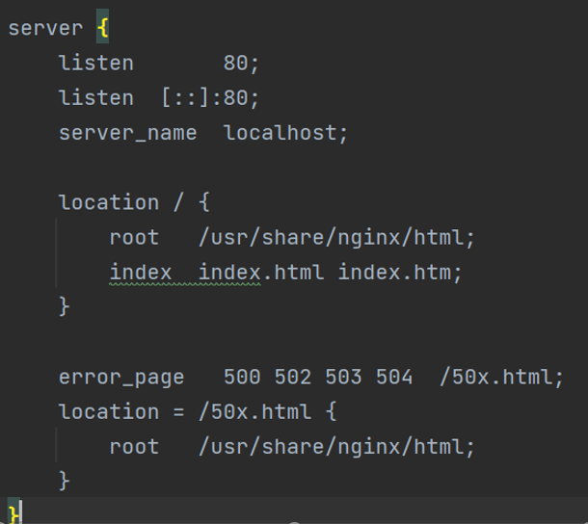然后配置负载均衡

1. 命令行部署测试完成后，使用docker compose容器编排工具重构部署命令，并up

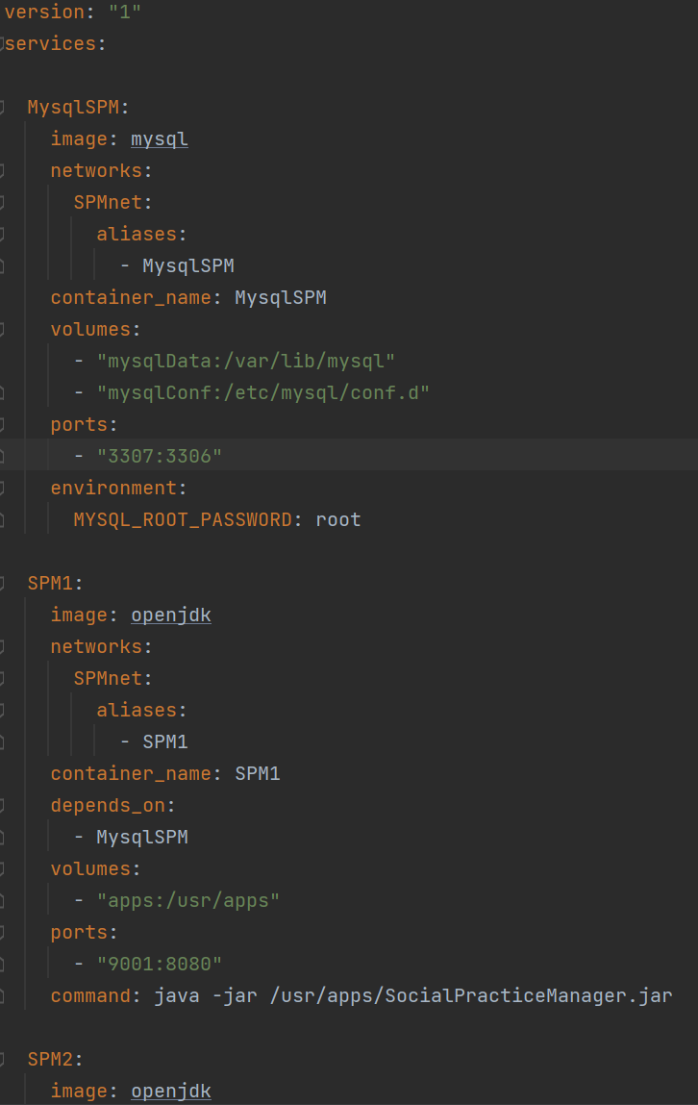

1. 后端项目到此完成，各容器结构如下，转前端测试。

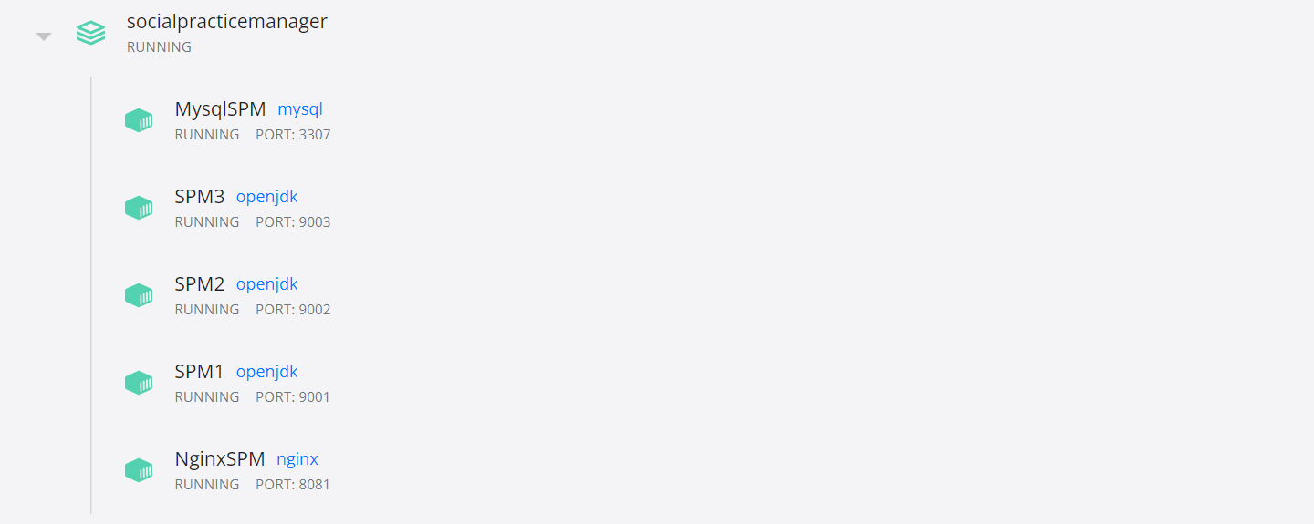

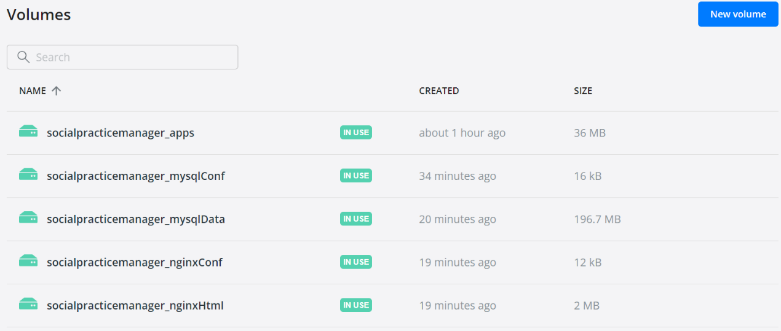

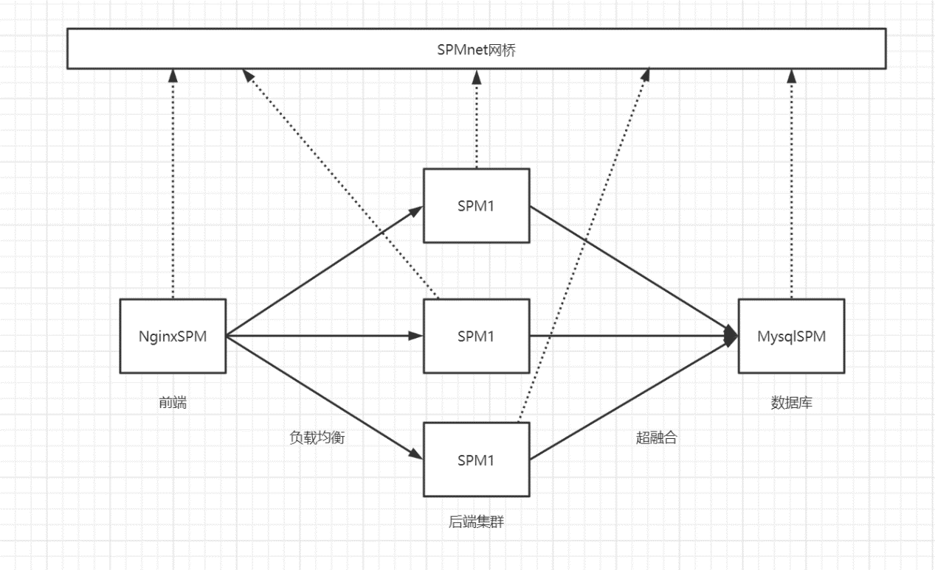

**前端**

1. 使用 vue-cli 创建新项: vue create social-practice

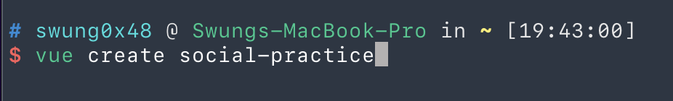

1. 选择最后一项手动选择功能

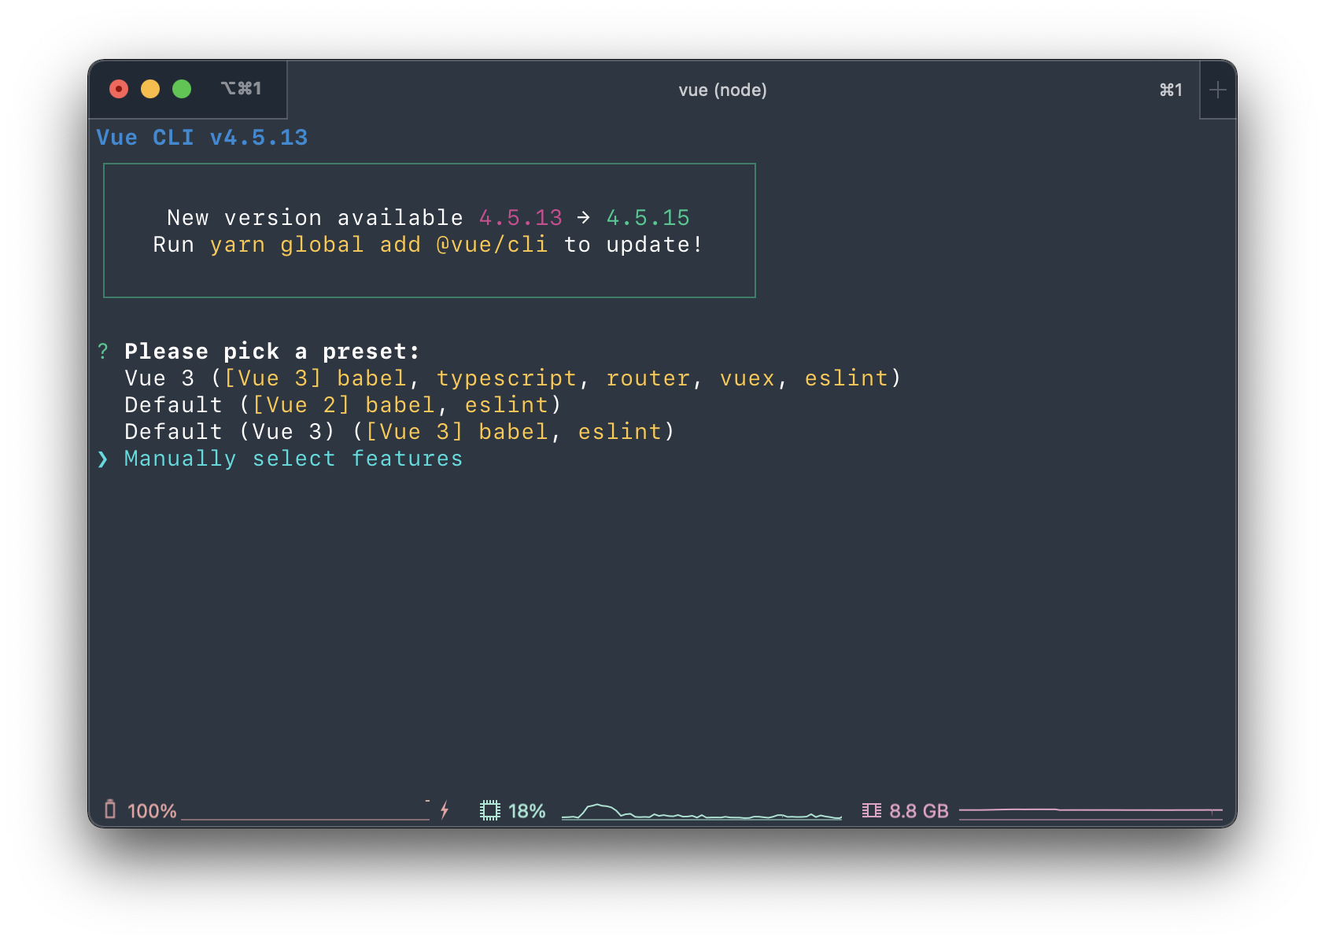

1. 确认已经正确选择所需组件（特别是 Router 和 Vuex）

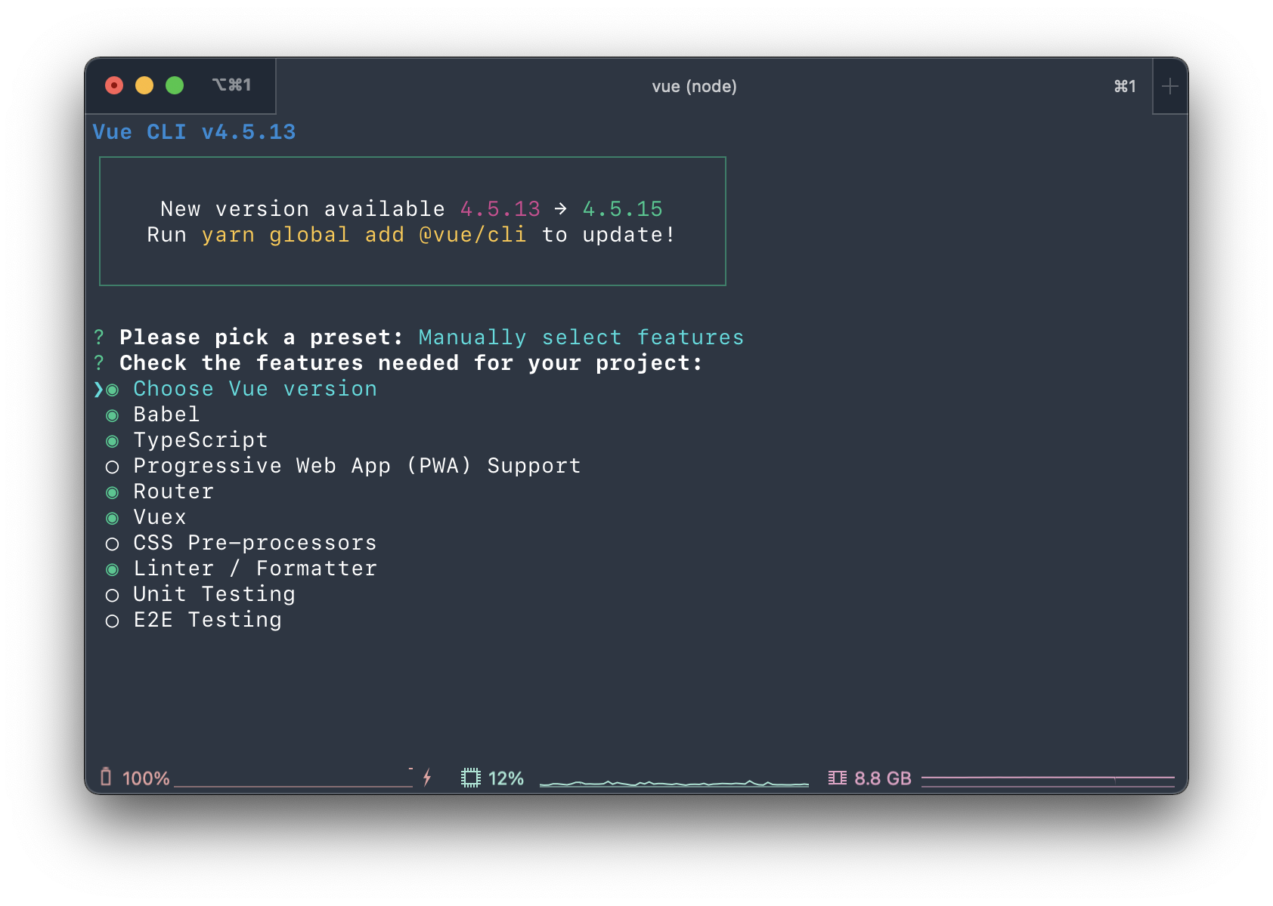

1. 接下来按照屏幕提示完成项目的创建即可
2. 创建如下的项目文件结构：

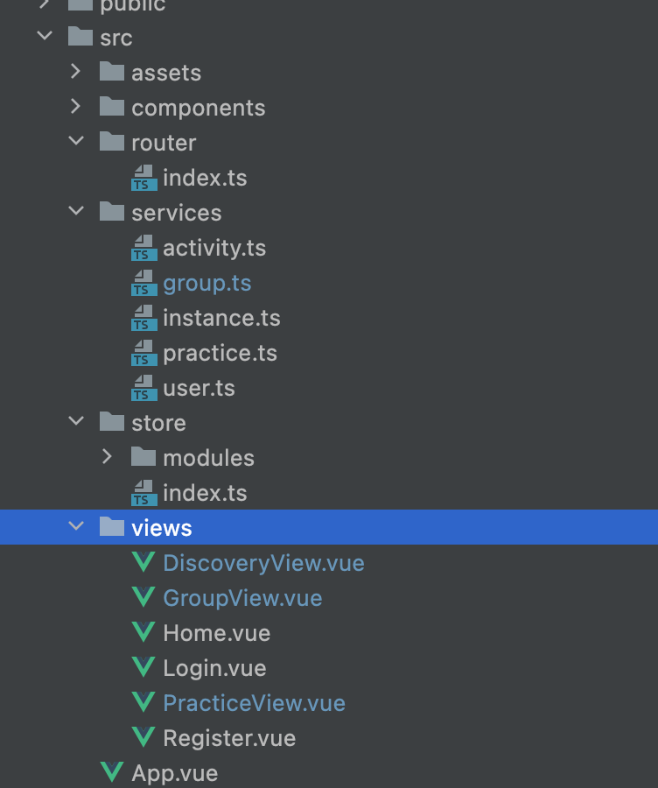

其中，components 存放所有视图中的组件；router 中调用 Vue Router API，用来管理前端页面之间的跳转；services 中调用 axios，与后端的 RESTful API 进行交互。store 与 Vuex API 进行交互，进行全局状态管理。Views 中即视图，用来存放由 components 组合而成的视图。

1. Components 目录：各类 UI 组件的存放处

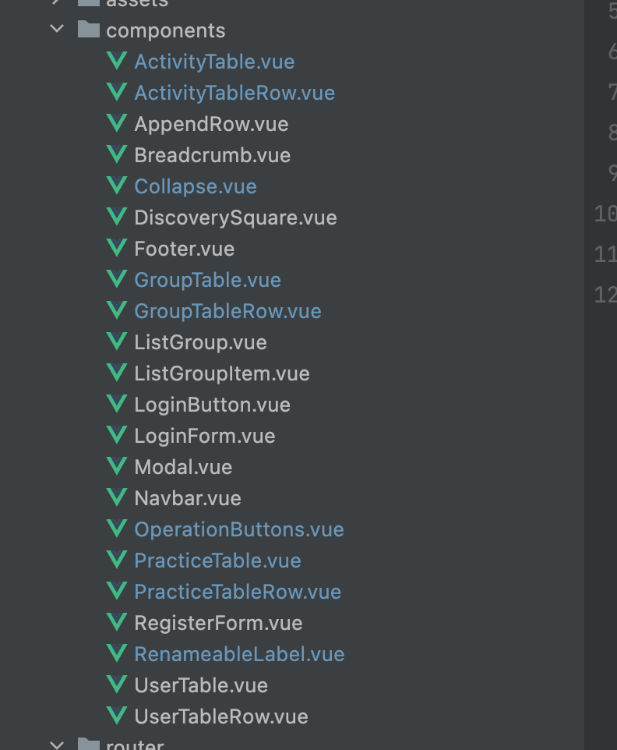

1. Services 中存储与后端 API 交互相关的，UI 无关的代码逻辑

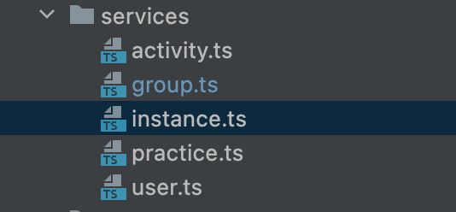

其中 instance 即创建一个全局的 axios 实例，用于访问后端

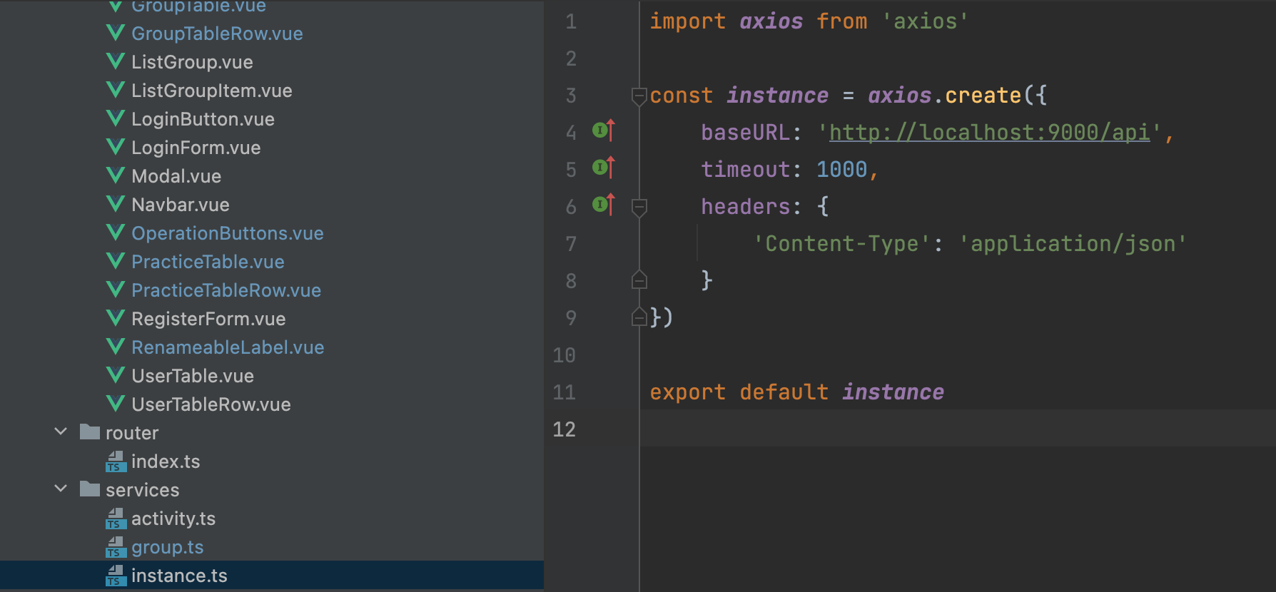

其中访问社会实践相关的后端 API 的例子

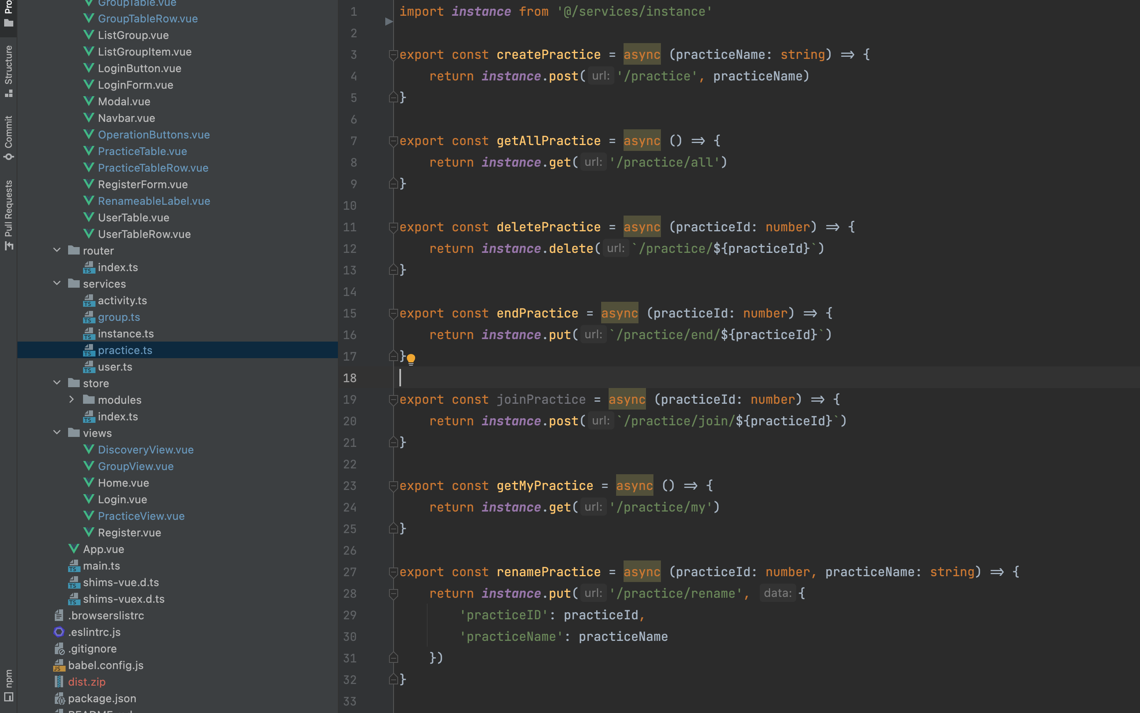

1. 最小的组件的（例如改名框）

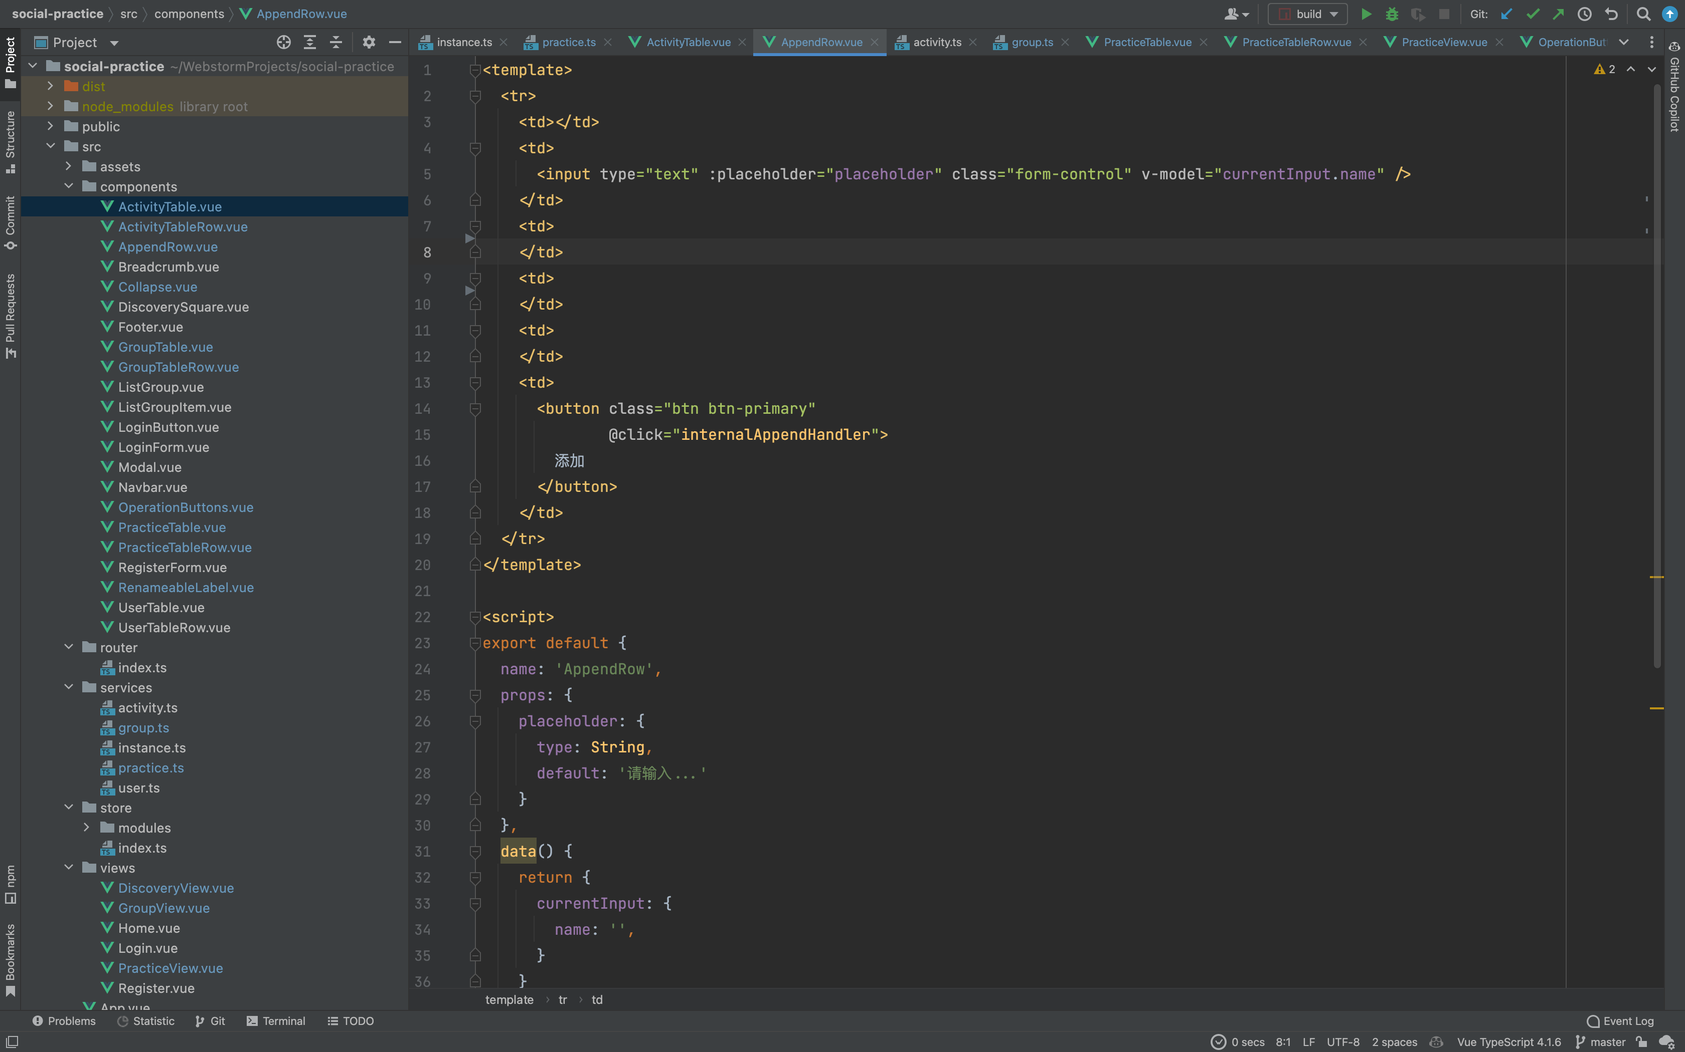

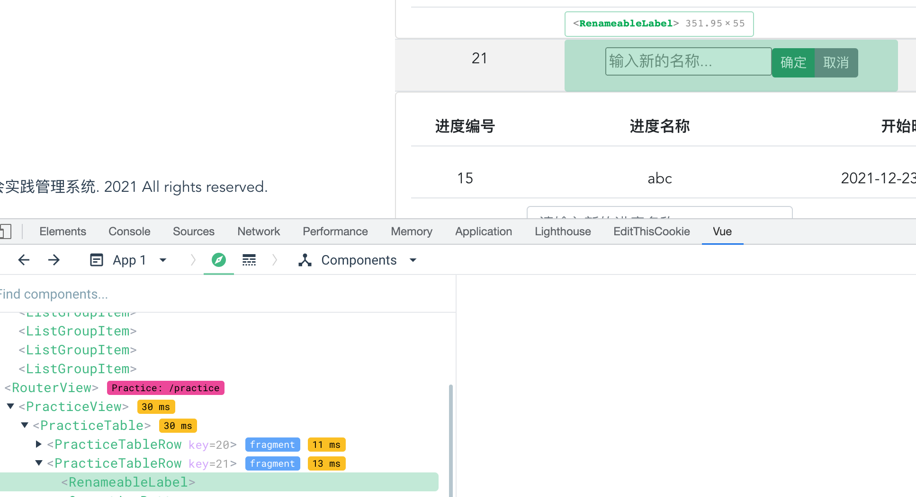

1. 主体组件（例如表格）

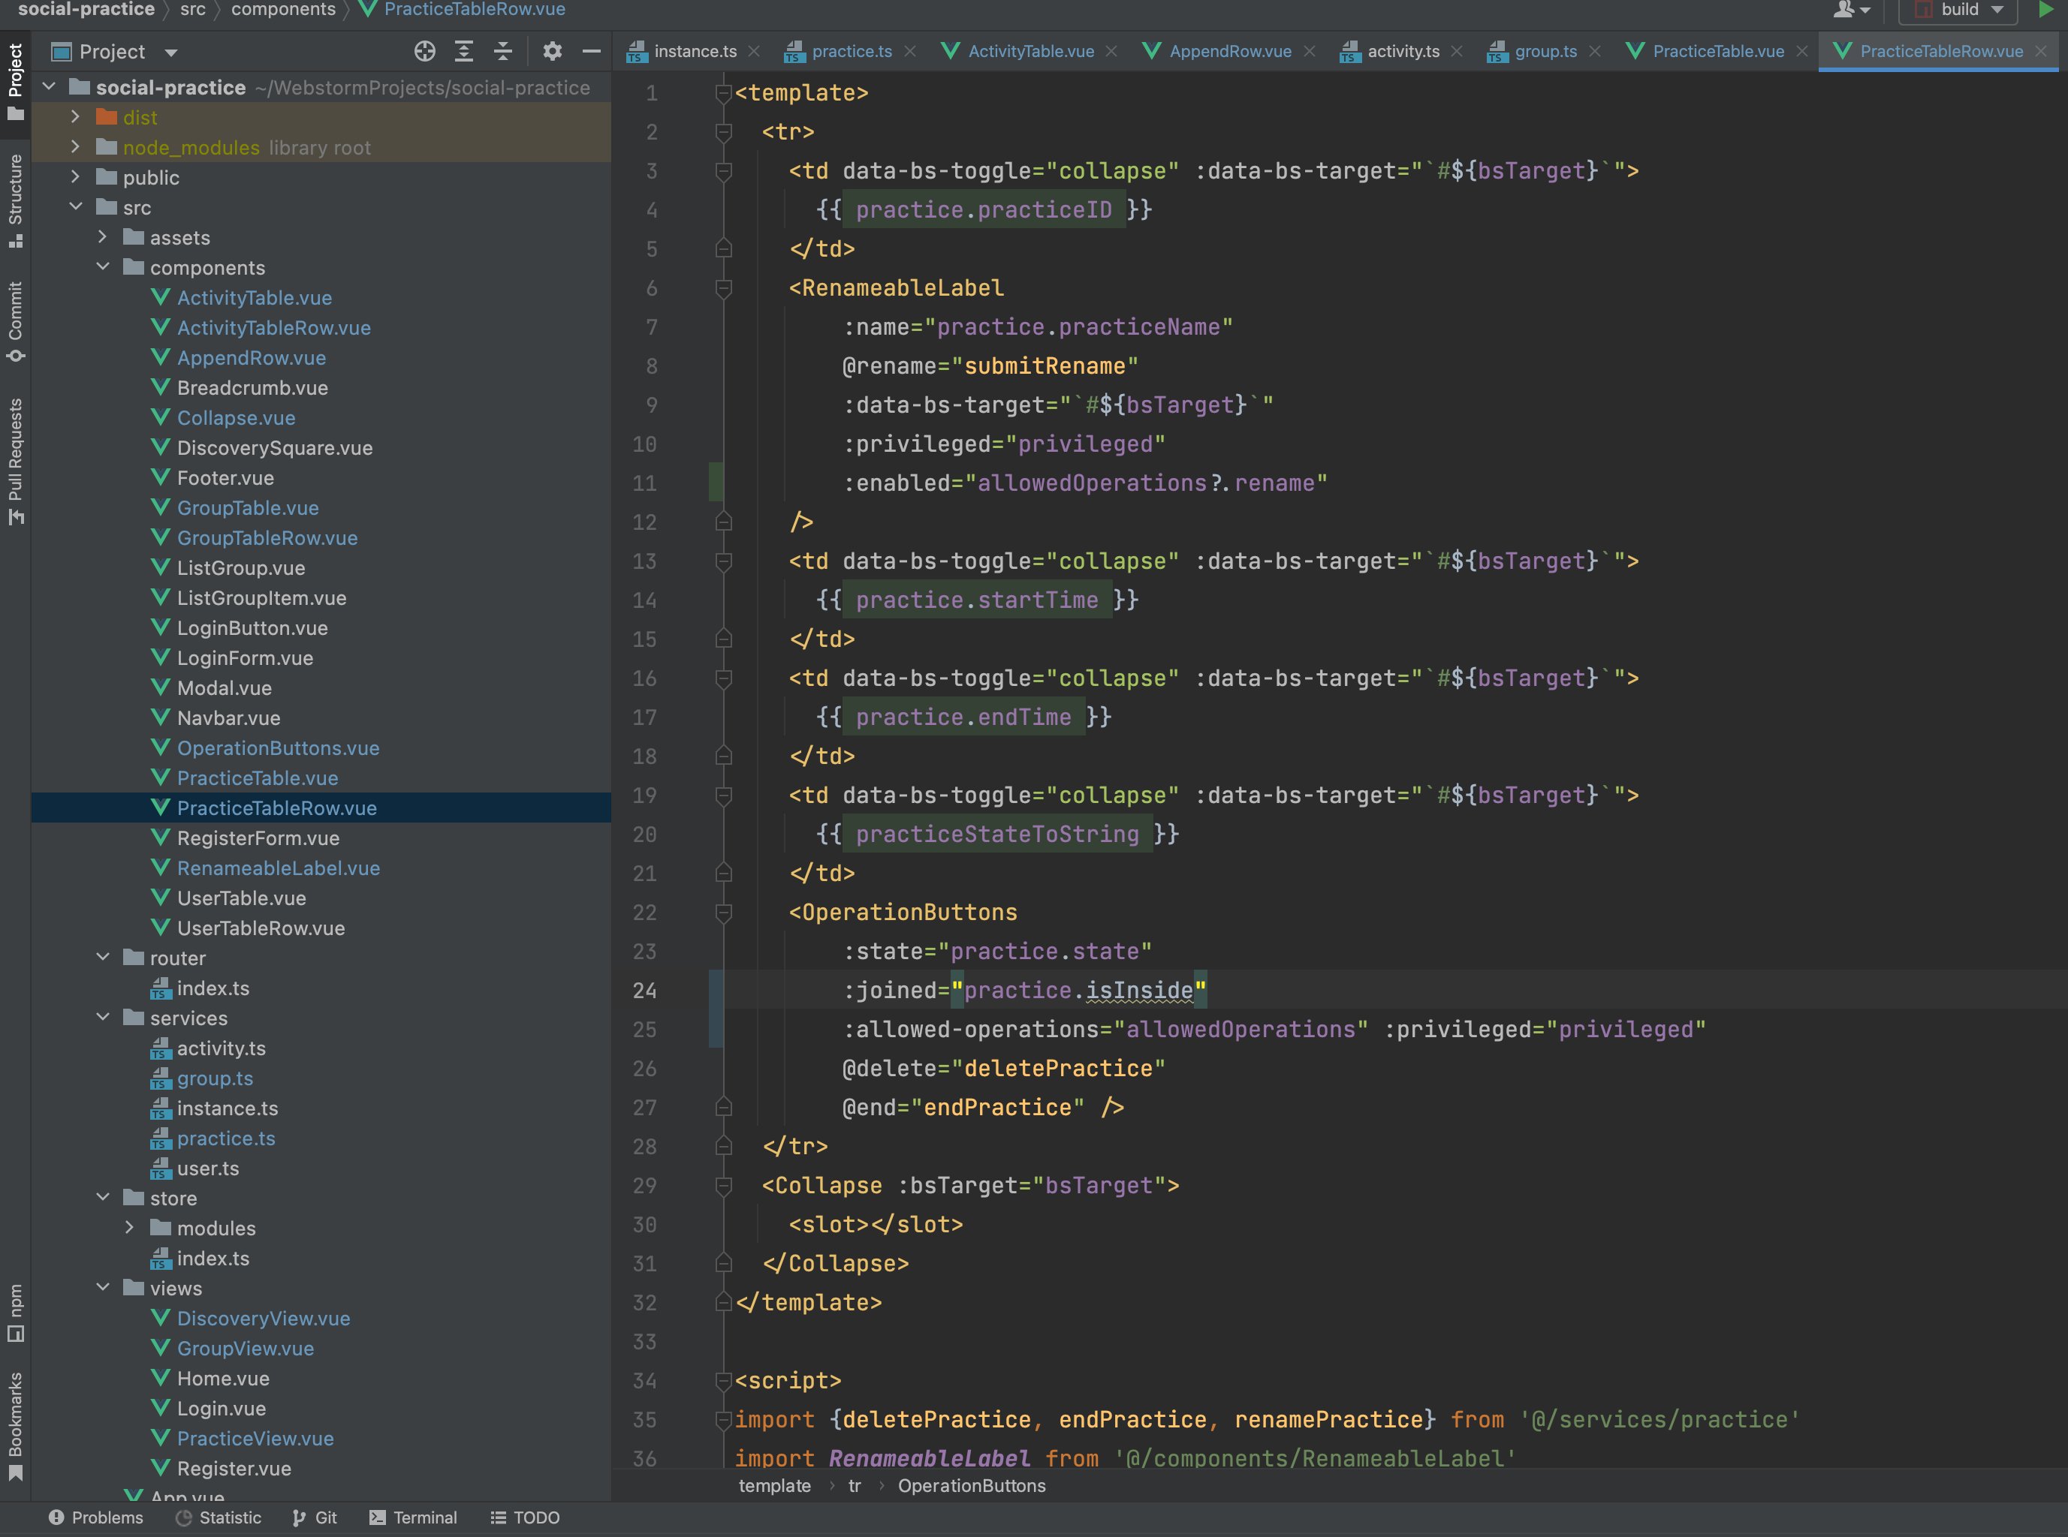

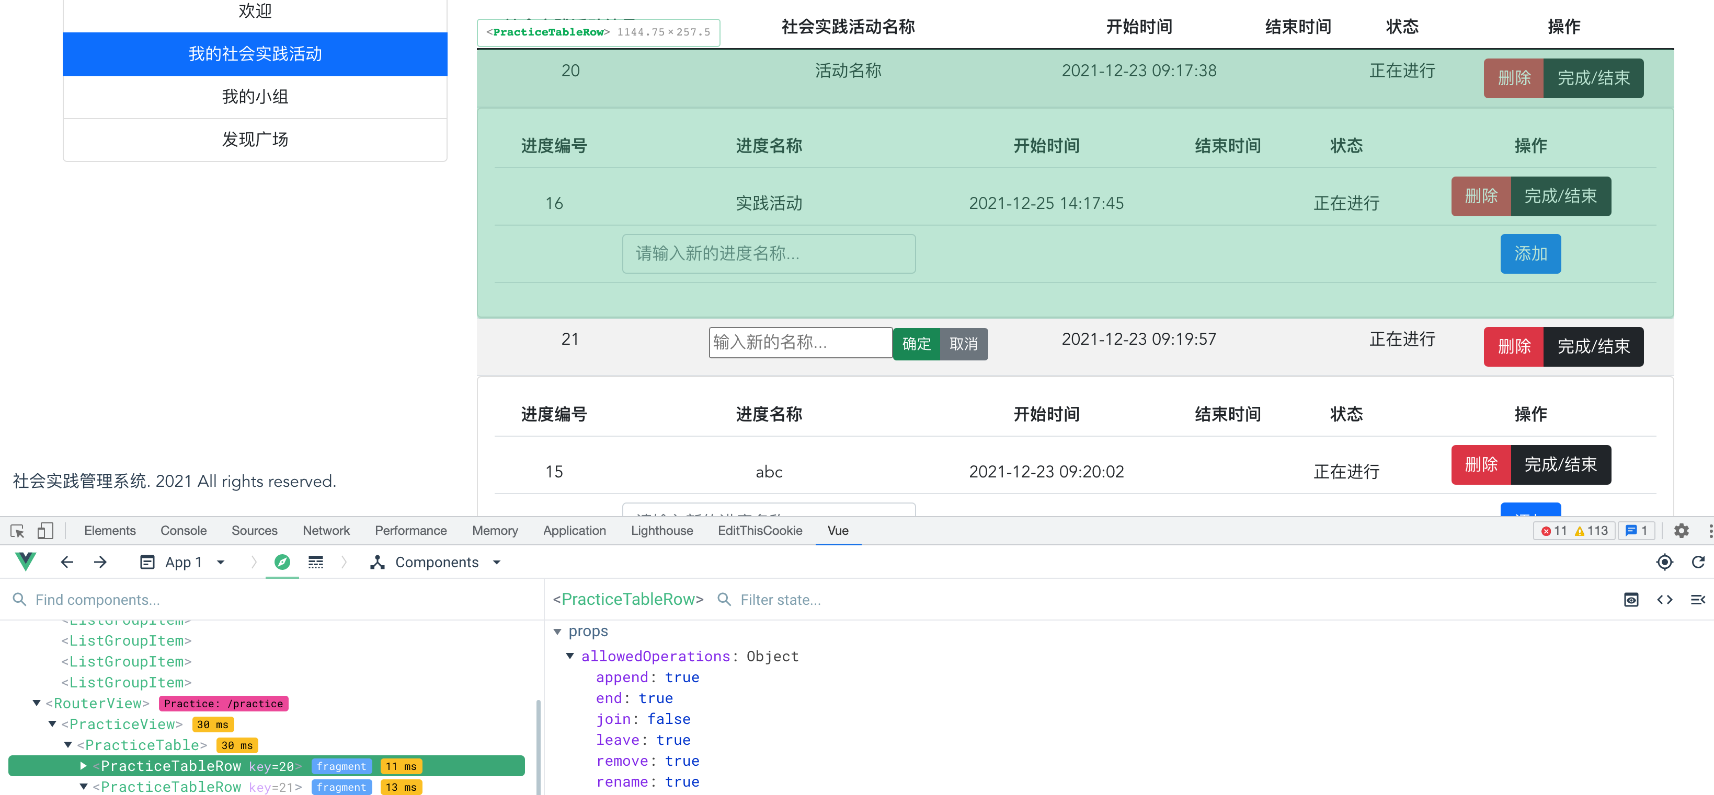

1. 整个视图

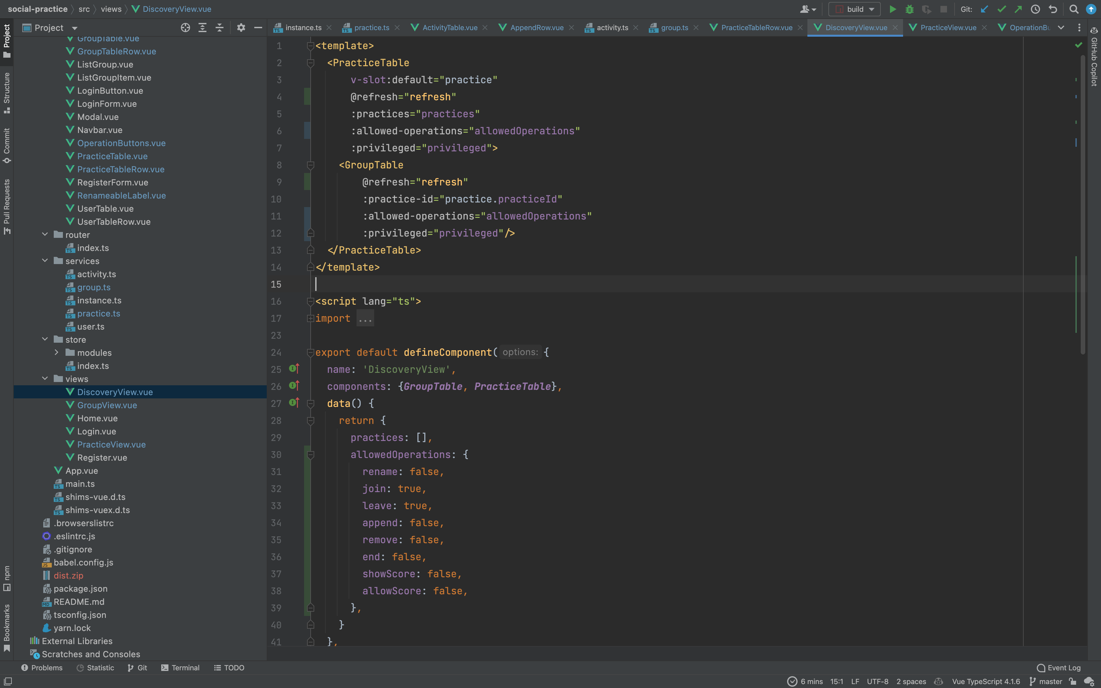

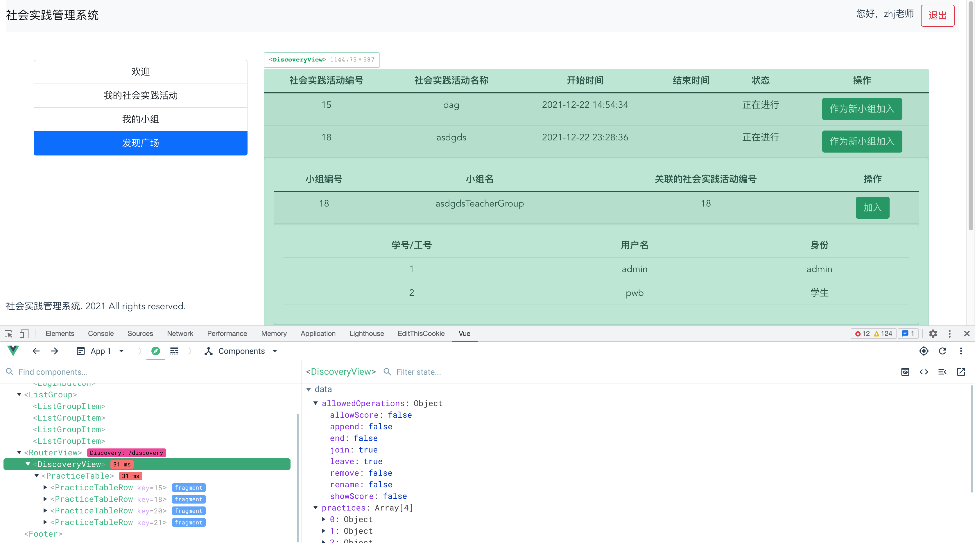

1. 全部完成以后通过 vue-cli 工具链编译打包出可以直接部署分发的生产环境 html+css+js

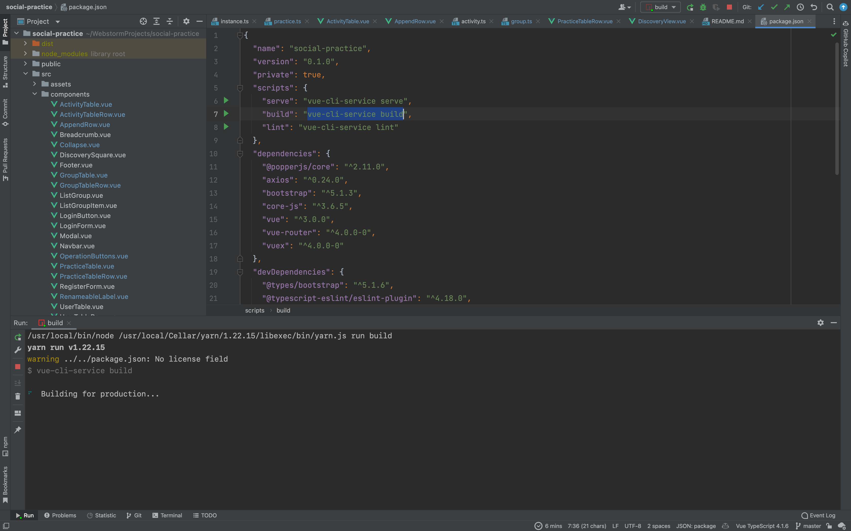

1. 编译完成，将 dist 目录的内容部署在任意 web 服务器上即可

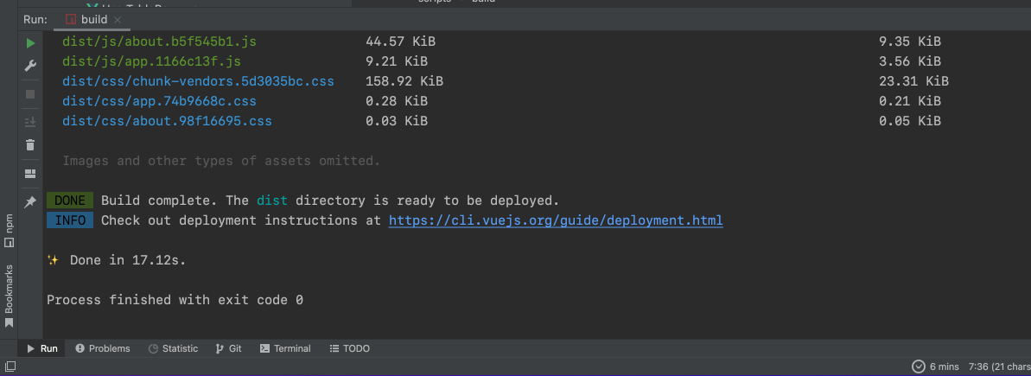

### 五、实验结果及分析（遇到的问题与解决）

1. spring security默认的formLogin不支持将参数放在RequestBody，而且总是错误返回html

解决办法：增加JwtLoginFilter类，手动接管login相关功能，该类只拦截login的请求，并且在完成认证后结束过滤器链，耦合度极低。

2. swagger无法正常启动

解决方法：查阅资料得知，是spring boot版本问题，增加以下配置可以解决

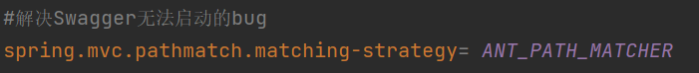

3.DockerFile不能写入网桥相关配置

解决办法：dockerfile主要和静态镜像的构建有关，而网桥属于容器启动时的动态部署。转入手动启动可以解决，但非常麻烦。使用docker-compose成功解决。

4.与后端对接时显示无法连接到服务器

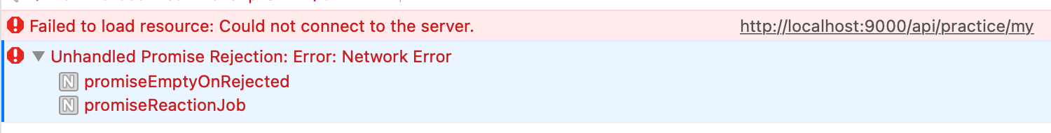通过 Swagger 发现，后端地址错误，将其在 services/instance 中改为正确的地址即可

1. 在不同的 View 中需要以不同的方式去组合相同的 component（如何复用组件）

通过 <slot> 标签来将子组件向父组件内传递下去。若子组件需要来自父组件的状态，改用 v-slot，来向下传递 prop。

1. 父组件的函数无法直接被子组件触发（例如子组件是按钮，需要在被按下时调用父组件中的某一函数）

由于子组件需要完全与父组件解耦，这样就不能将父组件的状态传入子组件后在子组件内实现父组件的逻辑（这样会导致子组件需要为每一父组件都提供一份实现，导致子组件非常臃肿）

因此，可以直接用 this.$emit 向父组件发送事件，父组件即可直接使用 v-on 或 @ 来监听该事件。然后通过监听到的事件 payload 交给对应函数即可

1. 子组件需要通过不同的业务（或者视图，View）来区分和更新自己的状态

将某一业务所要求的组件状态放置于该业务的根组件上。（例如 allowedOperations 这个 object）然后将其通过 props 传递给子组件。子组件根据这个状态来决定将如何渲染自己。（例如如下是 OperationButtons 的一个例子）

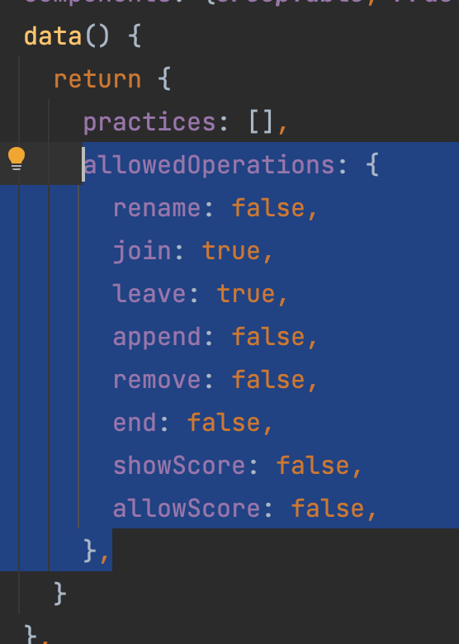

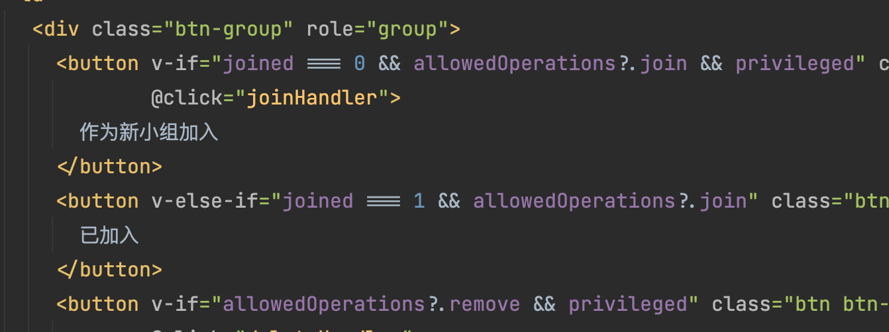

### 六、实验总结

本次实验中将上学期末小学期学到的spring和mybatis知识与本学期学到的web框架知识和软件工程知识进行了串联，协助B和A两位同学进行了软件debug和边界测试，同时对前端页面的设计也提出了自己的一些见解和建议，当然主要还是感谢组内另外两位同学的爆肝开发，让我学习到了不少优秀的代码编写习惯和目前主流优秀的web框架结构，对现阶段商业级web程序开发的理解更进了一步,。最后感谢队友B，A两位同学的帮助！

评语：

成绩：

时间： 年 月 日